SIMULADO DE CIÊNCIAS
Escola:
Professor (a): | Data:____/_____/______
Estudante: | Turma:

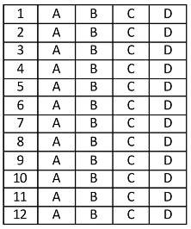
D Questão 01 –––––––––––––––––––––––––––◊
Alguns seres vivos realizam um processo que utiliza gás carbônico, água e a energia da luz solar para produzir açúcar, liberando oxigênio e água.
Esse processo é uma reação química, conhecida como
A) combustão.
B) decomposição.
C) fotossíntese.
D) respiração.

D Questão 02 –––––––––––––––––––––––––––◊
O modelo atômico proposto por Dalton ficou conhecido como bola de bilhar, devido á representação por meio de símbolos esféricos de espécies ainda desconhecidas, como representado na imagem abaixo.
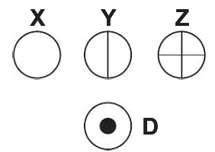
De acordo com essa imagem, Dalton propôs que o principio da constituição da matéria seria
A) o elemento.
B) o átomo.
C) a sustância.
D) a molécula.

D Questão 03 –––––––––––––––––––––––––––◊
Leia o texto abaixo.
[...] se colocarmos uma panela para esquentar no fogo e, depois de muito tempo, quando ela
estiver bem quente, adicionarmos certa quantidade de água líquida pura, veremos a água virar
vapor rapidamente, numa transição turbulenta. [...]
Disponível em: https://bit.ly/2LjURnL. Acesso em: 5 set. 2019. Fragmento..

Nesse texto, a mudança de estado físico descrita está relacionada
A) à variação de temperatura da água.
B) à variação de volume da água.
C) ao aumento da densidade da água.
D) ao decréscimo da massa da água.

D Questão 04 –––––––––––––––––––––––––––◊
Observe na imagem abaixo a transformação que deverá ocorrer na massa de biscoito para que ele esteja completamente assado.
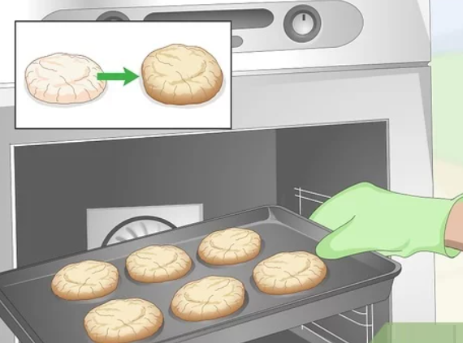
Disponível em: https://bit.ly/3a1a7zX. Acesso em: 8 fev. 2021. Adaptado para fins didáticos.
Qual evidência informará que a massa do biscoito está pronta?
A) Alteração da forma física.
B) Formação de um sólido.
C) Mudança de cor.
D) Perda de volume.

D Questão 05 –––––––––––––––––––––––––––◊
Observe as representações dos elementos químicos propostas no início do século XIX pelo
cientista John Dalton (1766 - 1844) na imagem abaixo.
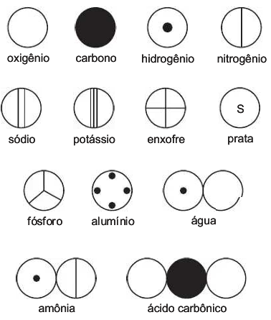
Disponível em: www.infoescola.com;. Acesso em: 16 maio 2019.
Essas representações partem do princípio de que a natureza da matéria é formada
A) por agregados iônicos carregados de cargas positivas e negativas.
B) por átomos esféricos, maciços, indivisíveis e indestrutíveis.
C) por moléculas compostas de um elemento químico ou mais.
D) por substâncias puras, com propriedades física e química constantes.

D Questão 06 –––––––––––––––––––––––––––◊
Leia o texto abaixo.
O vapor de água vem de uma longa história, associado inicialmente às locomotivas e a
revolução industrial, como meio de geração, transporte e utilização de energia. Atualmente, o
vapor é parte integral e fundamental da tecnologia e indústria moderna. Sem ele, nossas indústrias
alimentícia, têxtil, química, farmacêutica, de potência e tantas outras não poderiam existir e fazer
o que fazem. [...]
Disponível em: https://bit.ly/2SOcqpt. Acesso em: 8 maio 2020. Fragmento.
Qual é o estado físico da água apresentado nesse texto?
A) Gasoso.
B) Líquido.
C) Plasma.
D) Sólido.
D Questão 07 –––––––––––––––––––––––––––◊
As imagens abaixo representam duas transformações possíveis da madeira.

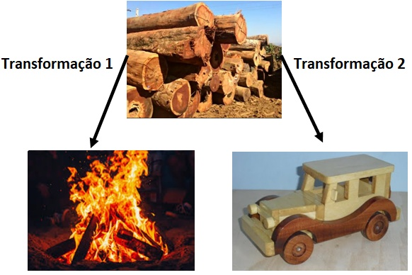Disponível em: https://bit.ly/2XaFRKi. Acesso em: 19 fev. 2019.
De acordo com essas imagens, a transformação 1 se diferencia da 2, pois na primeira a madeira
A) altera o seu formato original.
B) conserva sua composição inicial.
C) passa por uma reação química.
D) sofre um processo de vaporização.

D Questão 08 –––––––––––––––––––––––––––◊
Observe, na imagem abaixo, o processo de uma reação química que acontece nas plantas.

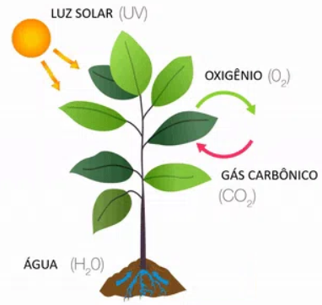
Disponível em: https://bit.ly/2GttS3y. Acesso em: 27 jan. 2020. Adaptado para fins didáticos.
O processo apresentado nessa imagem é uma
A) combustão.
B) fotossíntese.
C) respiração.
D) transpiração.

D Questão 09 –––––––––––––––––––––––––––◊
Observe o modelo atômico abaixo.
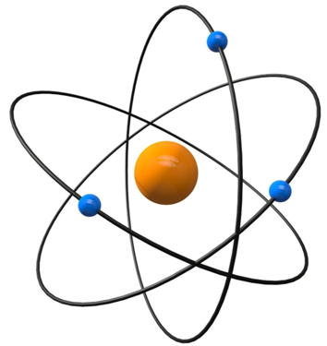
Disponível em: https://bit.ly/3hs0SdH. Acesso em: 2 jun. 2020.
Qual característica foi proposta para o átomo desse modelo atômico?
A) Ser uma partícula positiva recheada de cargas negativas.
B) Ser uma partícula indivisível e indestrutível.
C) Ser uma partícula com núcleo e eletrosfera.
D) Ser uma partícula com energia elétrica quantificada.

D Questão 10 –––––––––––––––––––––––––––◊
Observe no esquema abaixo a organização das moléculas de uma substância química ao
passar por uma mudança de estado físico.
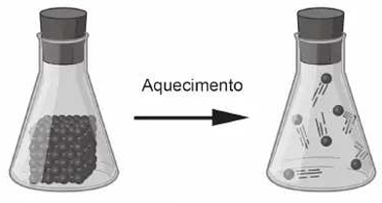
Disponível em: https://bit.ly/3aSFXhg. Acesso em: 4 fev. 2021. Adaptado para fins didáticos.

Nesse esquema, a mudança de estado físico da substância é chamada de
A) condensação.
B) ebulição.
C) fusão.
D) sublimação.
D Questão 11 –––––––––––––––––––––––––◊
Leia o texto abaixo.
[...] Preocupados com a quantidade de resíduos encontrados nas praias do município de Itajaí, o Instituto Itajaí Sustentável todos os anos organiza e apoia mutirões de limpezas de praia. Esta ação conta com a participação da população e de voluntários que inicialmente recebem alguns conhecimentos sobre a importância dos oceanos, importância das restingas e sobre as consequências dos descartes inadequados dos resíduos. São repassadas também instruções sobre a limpeza da praia e entregue luvas, sacos de lixos, pranchetas e formulário de quantificação de resíduos. [...]
Disponível em: http://3x98YPo. Acesso em: 11 jun. 2021. Adaptado: Reforma Ortográfica. Fragmento.
A ação abordada nesse texto tem o objetivo de
A) dar emprego às pessoas.
B) evitar o fechamento de aterros sanitários.
C) preservar o meio ambiente.
D) procurar materiais que podem ser reaproveitados.

D Questão 12 –––––––––––––––––––––––––◊
Leia o quadro abaixo.
TEXTO 1:
- O meio cria necessidades que levam a mudanças nos hábitos e nas formas dos indivíduos;
- As novas características são conseguidas por meio do uso e desuso dos órgãos;
- As características adquiridas são transmitidas aos descendentes.
TEXTO 2:
- O meio exerce uma seleção natural que favorece os indivíduos que representa determinadas características vantajosas;
- Na população existem certos indivíduos que apresentam essas características vantajosas;
- Os mais aptos vivem mais tempo e reproduzem-se mais, eles transmitem estas características aos seus descendentes.
As teorias 1 e 2 descritas nesse quadro são, respectivamente, o
A) lamarckismo e o darwismo.
B) fixismo e o neodarwinismo.
C) fixismo e o lamarckismo.
D) darwinismo e o neodarwinismo.

Gabarito:
(01): C (02): B (03): A
(04): C (05): B (06): A
(07): C (08): B (09): C
(10): D (11): C (12): A

